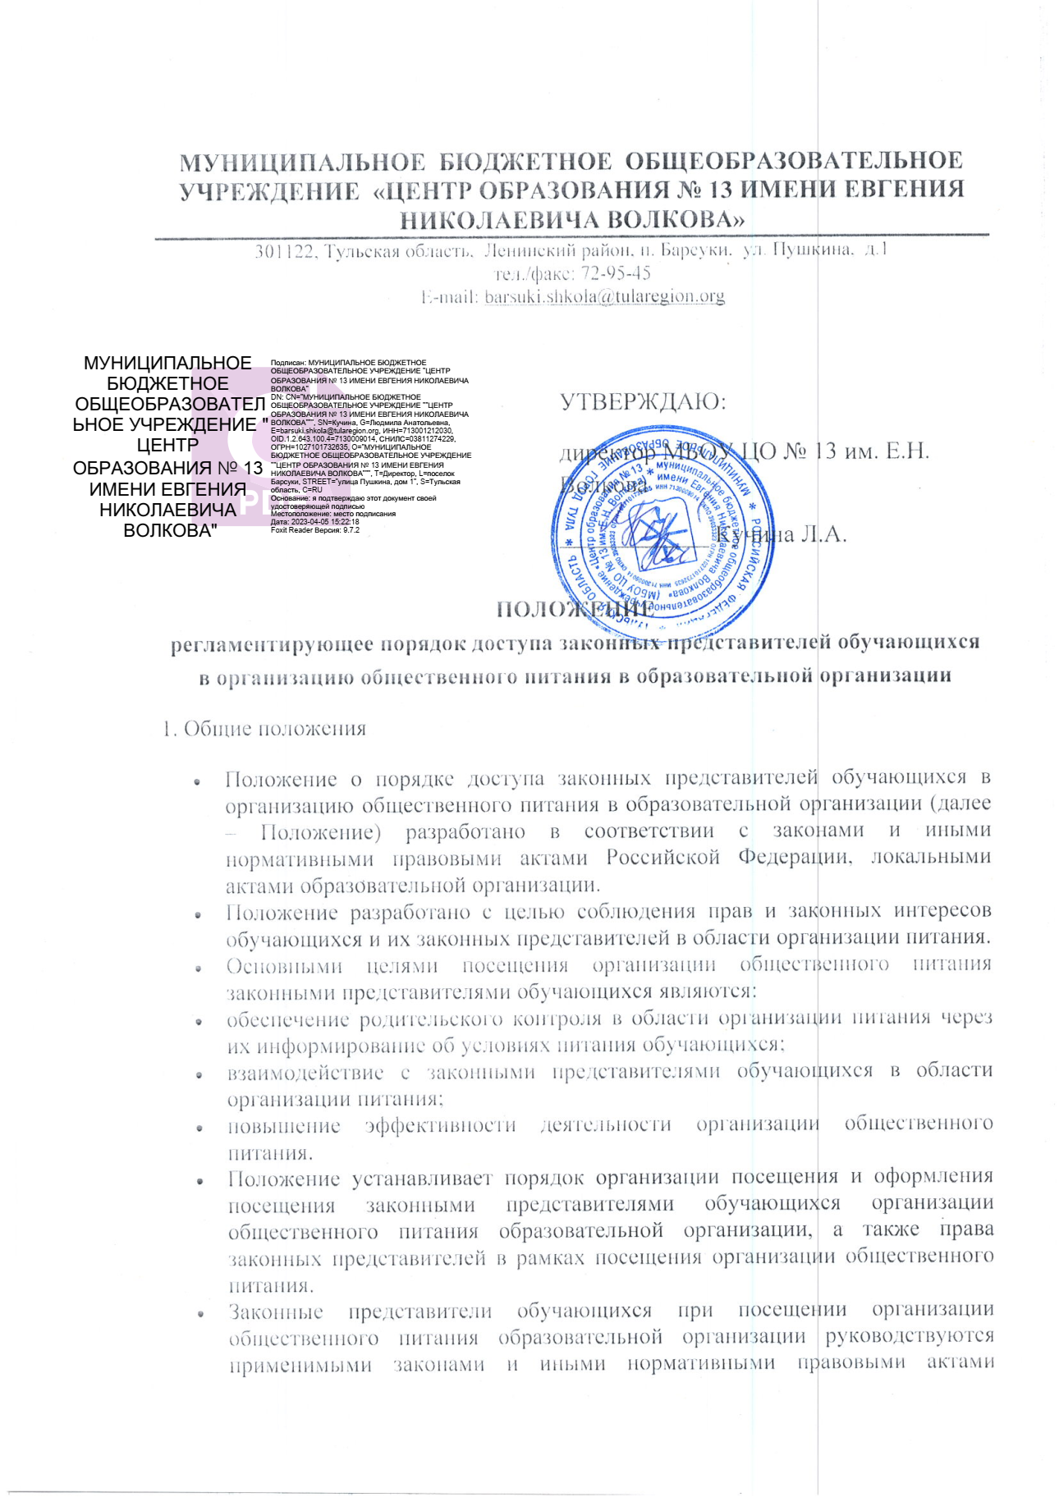

МУНИЦИПАЛЬНОЕ БЮДЖЕТНОЕ ОБЩЕОБРАЗОВАТЕЛЬНОЕ УЧРЕЖДЕНИЕ «ЦЕНТР ОБРАЗОВАНИЯ № 13 ИМЕНИ ЕВГЕНИЯ НИКОЛАЕВИЧА ВОЛКОВА»
301122, Тульская область, Ленинский район, п. Барсуки, ул. Пушкина, д.1
тел./факс: 72-95-45
E-mail: barsuki.shkola@tularegion.org
УТВЕРЖДАЮ:
директор МБОУ ЦО № 13 им. Е.Н. Волкова
____________ Кучина Л.А.

ПОЛОЖЕНИЕ

регламентирующее порядок доступа законных представителей обучающихся

в организацию общественного питания в образовательной организации
1. Общие положения
- Положение о порядке доступа законных представителей обучающихся в организацию общественного питания в образовательной организации (далее – Положение) разработано в соответствии с законами и иными нормативными правовыми актами Российской Федерации, локальными актами образовательной организации.
- Положение разработано с целью соблюдения прав и законных интересов обучающихся и их законных представителей в области организации питания.
- Основными целями посещения организации общественного питания законными представителями обучающихся являются:
- обеспечение родительского контроля в области организации питания через их информирование об условиях питания обучающихся;
- взаимодействие с законными представителями обучающихся в области организации питания;
- повышение эффективности деятельности организации общественного питания.
- Положение устанавливает порядок организации посещения и оформления посещения законными представителями обучающихся организации общественного питания образовательной организации, а также права законных представителей в рамках посещения организации общественного питания.
- Законные представители обучающихся при посещении организации общественного питания образовательной организации руководствуются применимыми законами и иными нормативными правовыми актами Российской Федерации, , а также Положением и иными локальными нормативными актами образовательной организации.
- Законные представители обучающихся при посещении организации общественного питания образовательной организации должны действовать добросовестно, не должны нарушать и вмешиваться в процесс питания и не должны допускать неуважительного отношения к сотрудникам образовательной организации, сотрудникам организации общественного питания, обучающимся и иным посетителям образовательной организации.
- Указанные в настоящем положении термины (законные представители, обучающиеся и пр.) определяются в соответствии с Законодательством Российской Федерации.
2. Организация и оформление посещения
- Законные представители обучающихся посещают организацию общественного питания в установленном Положением порядке и в соответствии с Графиком посещения организации общественного питания .
- Посещение организации общественного питания осуществляется законными представителями в любой учебный день и во время работы организации общественного питания (на переменах во время реализации обучающимся горячих блюд по основному меню).
- В течение одной смены питания каждого учебного дня организацию общественного питания могут посетить не более трех посетителей (законных представителей обучающихся). При этом от одного класса (на 1 перемене) посетить организацию общественного питания может только 1 законный представитель. Законные представители обучающихся из разных классов могут посетить организацию общественного питания как на одной, так и на разных переменах.
- Законные представители обучающихся информируются о времени отпуска горячего питания по классам и имеют право выбрать для посещения как перемену, на которой организовано горячее питание для его ребенка, так и любую иную перемену, во время которой осуществляется отпуск горячего питания.
- График посещения организации общественного питания формируется и заполняется на каждый учебный день месяца на основании заявок, поступивших от законных представителей обучающихся и согласованных уполномоченным лицом образовательной организации.
- Сведения о поступившей заявке на посещение заносятся в Журнал заявок на посещение организации питания (Приложение № 2), который должен быть прошит, пронумерован и скреплен печатью и подписью директора образовательной организации.
- Заявка на посещение организации общественного питания подается непосредственно в образовательную организацию не позднее 1 суток до предполагаемого дня и времени посещения организации общественного питания. Посещение на основании заявки поданной в более поздний срок возможно по согласованию с администрацией образовательной организации.
- Заявка на посещение организации общественного питания подается на имя директора образовательной организации и может быть сделана как в устной, так и в письменной, в том числе электронной, форме.
- Заявка должна содержать сведения о:
- желаемом времени посещения (день и конкретная перемена);
- ФИО законного представителя;
- контактном номере телефона законного представителя;
- ФИО и класс обучающегося, в интересах которого действует законный представитель.
- Заявка должна быть рассмотрена или директором или иным уполномоченным лицом образовательной организации не позднее одних суток с момента ее поступления.
- Результат рассмотрения заявки незамедлительно (при наличии технической возможности для связи) доводится до сведения законного представителя по указанному им контактному номеру телефона. В случае невозможности посещения организации общественного питания в указанное законным представителем в заявке время (не выполняются предусмотренные п.п. 2.2., 2.3. Положения правила посещения), сотрудник образовательной организации уведомляет законного представителя о ближайшем возможном для посещения времени. Новое время посещения может быть согласовано законным представителем письменно или устно.
- График посещения организации общественного питания заполняется на основании заявок.
- Посещение организации общественного питания в согласованное время осуществляется законным представителем самостоятельно. Сопровождающий из числа сотрудников образовательной организации может присутствовать для дачи пояснений об организации процесса питания, расположения помещений в организации общественного питания и пр. и при наличии возможности для присутствия.
- Законный представитель может остаться в организации общественного питания и после окончания перемены (в случае если установленная продолжительность перемены менее 20 минут или для завершения в разумный срок ознакомления с процессом организации питания).
- По результатам посещения организации общественного питания законный представитель делает отметку в Графике посещения организации общественного питания. Законному представителю должна быть предоставлена возможность оставления комментария (предложения, замечания) об итогах посещения в Книге посещения организации общественного питания (прошитой, пронумерованной и скрепленной подписью директора и печатью образовательной организации) (Приложение № 3).
- Возможность ознакомления с содержанием Книги посещения организации общественного питания должна быть предоставлена органам управления образовательной организации и законным представителям обучающихся по их запросу.
- Предложения и замечания, оставленные законными представителями в Книге посещения организации общественного питания, законных представителей подлежат обязательному учету органами управления образовательной организации, к компетенции которых относится решение вопросов в области организации питания.
- Рассмотрение предложений и замечаний, оставленных законными представителями в Книге посещения организации общественного питания, осуществляется не реже одного раза в месяц компетентными органами образовательной организации (комиссией или советом по питанию и прочими органами) с участием представителей администрации образовательной организации, законных представителей обучающихся с оформлением протокола заседания.
- В целях осуществления родительского контроля и реализации прав, предусмотренных законодательством о защите прав потребителей, законным представителям предлагается для заполнения «Примерная форма записи результатов родительского контроля в книге отзывов и предложений, предусмотренной Правилами оказания услуг общественного питания» .
3. Права законных представителей
- Законные представители обучающихся имеют право посетить помещения, где осуществляются реализация основного питания и прием пищи.
- Допуск законных представителей обучающихся в пищевой блок возможен в случае прохождения ими медицинской комиссии (наличия санитарной книжки с отметками, согласно установленным стандартам и правилам) и представления соответствующих документов. Допуск в пищевой блок осуществляется после предварительного осмотра законного представителя медицинским работником образовательной организации, в специальной одежде и только вместе с сотрудником организации общественного питания.
- Законным представителям обучающихся должна быть предоставлена возможность:
- наблюдать осуществление бракеража готовой продукции (в случае соответствия требованиям, предусмотренным п. 3.2. Положения);
- получить у компетентных лиц сведения об осуществленном в день посещения организации общественного питания бракераже готовой продукции;
- наблюдать реализацию блюд и продукции основного меню;
- наблюдать полноту потребления блюд и продукции основного меню;
- ознакомиться с утвержденным меню основного питания на день посещения и утвержденным примерным меню;
- ознакомиться с информацией о реализуемых блюдах и продукции основного меню (о стоимости в рублях, фирменном наименовании продукции питания с указанием способов приготовления блюд и входящих в них основных ингредиентов, их весе (объеме), сведениях о пищевой ценности блюд);
- приобрести за наличный или безналичный расчет и попробовать блюда и продукцию основного меню;
- проверить температуру и вес блюд и продукции основного меню;
- реализовать иные права, предусмотренные законодательством о защите прав потребителей.
4. Заключительные положения
- Содержание Положения доводится до сведения законных представителей обучающихся путем его размещения в информационном уголке и на сайте образовательной организации в информационно-телекоммуникационной сети общего пользования Интернет.
- Содержание Положения и График посещения организации общественного питания доводится до сведения сотрудников организации общественного питания.
- Директор назначает сотрудников образовательной организации, ответственных за взаимодействие с законными представителями в рамках посещения ими организации общественного питания (за их информирование, прием и рассмотрение заявок на посещение организации общественного питания, согласование времени посещения, уведомление законных представителей о результатах рассмотрения заявки, ведение предусмотренной Положением документации).
- Образовательная организация в лице ответственного сотрудника должна:
- информировать законных представителей обучающихся о порядке, режиме работы организации общественного питания и действующих на ее территории правилах поведения;
- информировать законных представителей обучающихся о содержании Положения;
- проводить разъяснения и лекции на тему посещения законными представителями обучающихся организации общественного питания;
- проводить с сотрудниками организации общественного питания разъяснения на тему посещения законными представителями организации общественного питания;
- Контроль за реализацией Положения осуществляет директор и иные органы

